№ | Практическая работа | Ответы
1 | Назовите виды заклёпок, показанные на рис. 1.  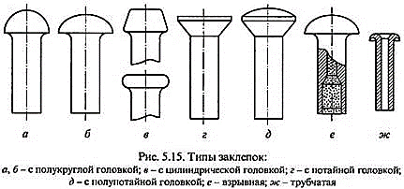  Рис. 1. Виды заклёпок
2 | Нарисуйте на рис. 2, показанные виды заклёпок и назовите их элементы. Пояснить рисунок д) и е) - изображенные обозначения  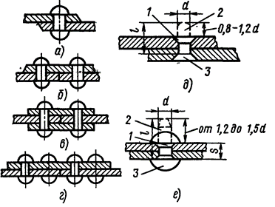  Рис. 2. Заклёпочные соединения  а — однорядные внахлёстку, б — однорядные встык с одной накладкой, в — однорядные встык с двумя накладками, г — двухрядный с шахматным расположением заклёпок встык с одной накладкой, д — с потайной головкой, е — с полукруглой головкой
3 | Как различаются заклёпочные соединения по характеру расположения соединяемых деталей (рис. 2, а-г)?  Длина заклёпки l (в мм) с полукруглой головкой (рис. 3, а) определяется по формуле: l = s + (1,2…1,5)d, где s — общая толщина склёпываемых листов детали, мм; d — диаметр стержня заклёпки, мм.  Пример А. К балке необходимо прикрепить равнобокий уголок стальными заклёпками с полукруглой головкой. Шов однорядный, диаметр заклёпки 16 мм, толщина уголка 20 мм, толщина борта балки, к которой приклёпывается уголок, 24 мм. Определите длину заклёпки.  Длина заклёпки l с потайной головкой (рис. 3, б) определяется по формуле: l = s + (0,8… 1,2)d.  Пример Б. Отсек корабля склёпывается стальными заклёпками диаметром 16 мм с потайной головкой. Надо определить длину заклёпок, если известно, что толщина одного из склёпываемых элементов 12 мм, а второго 14 мм.  На рис. 4 изображена номограмма для определения длины стержня заклёпок с полукруглой головкой. Для определения длины нужно приложить линейку к делениям правой и левой шкал, соответствующим общей толщине склёпываемых деталей, цифры в прямоугольниках, пересекаемых линейкой, показывают нужную длину стержня заклёпки для каждого диаметра.
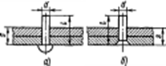
Рис. 3. Определение длины заклёпок
4 | Определите длину стержня заклёпки с полукруглой головкой с помощью номограммы (рис. 4).  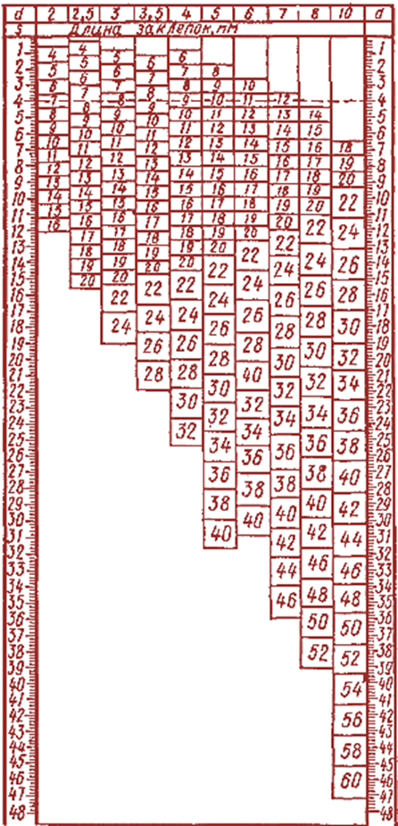  Рис. 4. Номограмма для определения длины стержня заклёпок
5 | Диаметр заклёпки подсчитывается в зависимости от толщины склёпываемых листов по формуле: d = , где s — толщина склёпываемых листов, мм.  Пример. Определить диаметр заклёпки для склёпывания листов толщиной 3 и 5 мм.  Диаметр отверстия D под стержень заклёпки определяется по формуле:  а) для дюралюминиевых заклёпок диаметром до 4 мм D = d + 0,1 мм;  б) для дюралюминиевых заклёпок диаметром 4 – 10 мм D = d + 0,2 мм;  в) для стальных заклёпок диаметр заклёпок выбирается по справочным таблицам.
6 | Определите диаметр отверстия под стержень дюралюминиевых заклёпок диаметром до 4 мм и 4 – 10 мм.
7 | Требуется приклепать лист кожуха котла к основанию рамы, необходимо просверлить отверстия для заклёпок из дюралюминия. Определить диаметр отверстия, если диаметр каждой заклёпки равен 9,5 мм.
8 | Шаг клёпки t (расстояние между центрами заклёпок) определяется по формуле:  а) для однорядных швов t = 3d мм;  б) для двухрядных швов t = 4d мм.

